
CỘNG HÒA XÃ HỘI CHỦ NGHĨA VIỆT NAM
Độc lập- Tự do- Hạnh phúc

CV XIN VIỆC
Vị trí: Bác sỹ Nhi khoa
Họ tên: VŨ THỊ HƯƠNG
Ngày sinh: 08/11/1997
Địa chỉ: 184 Âu Dương Lân- Phường 3- Quận 8- TPHCM
Số điện thoại: 0969.774.607
Email: vuvuhuong97@gmail.com
MỤC TIÊU NGHỀ NGHIỆP
Khám và chữa bệnh nhi khoa.
HỌC VẤN
2015-2022: Khoa Y Đại học Võ Trường Toản
2022-2024: Học Thạc sỹ Nhi khoa tại Đại học Y dược Thành Phố Hồ Chí Minh
KINH NGHIỆM LÀM VIỆC
- Khám, chẩn đoán, điều trị 1 số bệnh nhi khoa thường gặp.
- Thực hành và học tập trong 7 tháng tại đơn vị Hồi sức Nhiễm bệnh viện Nhi Đồng 1
- Kỹ năng làm nghiên cứu khoa học- Có một bài báo đã được đăng trên Tạp chí Y học Việt Nam năm 2025.
KỸ NĂNG:
- Khám, chẩn đoán, điều trị một số bệnh nhi khoa thường gặp
-Kỹ năng hồi sức, cấp cứu: đặt nội khí quản, hồi sức tim phổi...
CHỨNG CHỈ:
- Bằng tốt nghiệp Đại học loại Khá do Khoa Y Đại học Võ Trường Toản cấp.
- Bằng tốt nghiệp Thạc sỹ do Đại học Y dược Thành phố Hồ Chí Minh
- Chứng chỉ ngoại ngữ bậc B2- Vstep
- Chứng chỉ tin học căn bản.
Tp.Hồ Chí Minh, ngày 05 tháng 03 năm 2025
Ký và ghi rõ họ tên

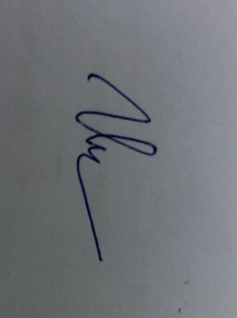

Vũ Thị Hương

